**概念**

超文本标记语言，标记就是标签，HTML5共有100多个标签

标签的作用：定义网页页面的结构（页面头部、页面主体、页面页脚）

页面内容包括图片、文字、音频、视频、表格、表单等

html文件：文本文件（.htm或者.html)

**发展史**

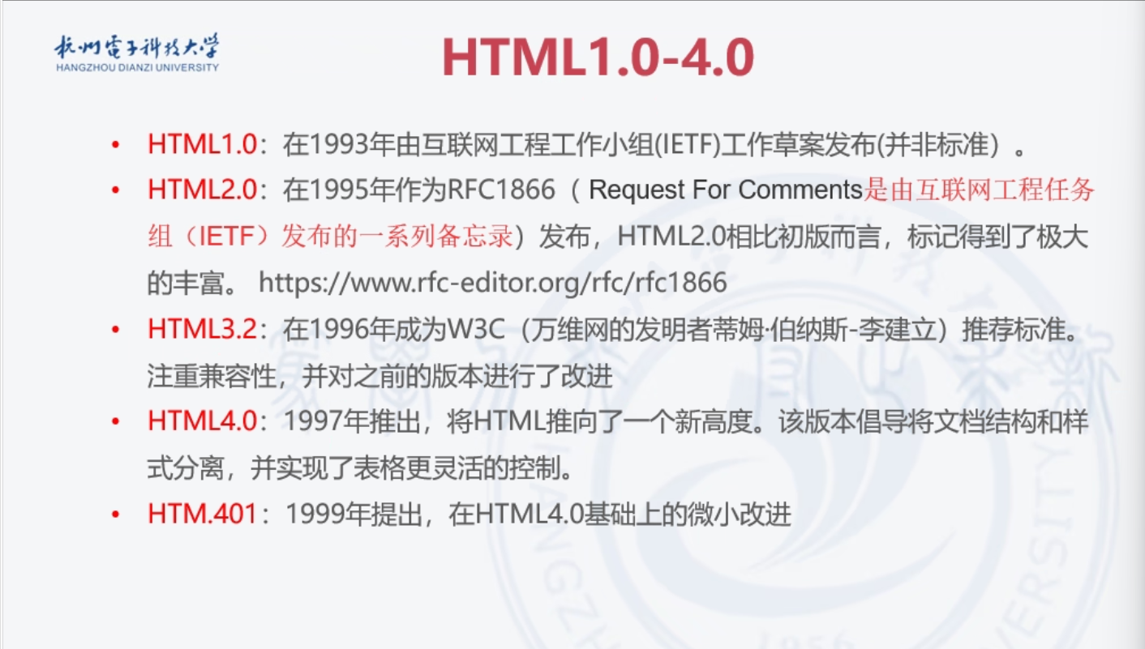

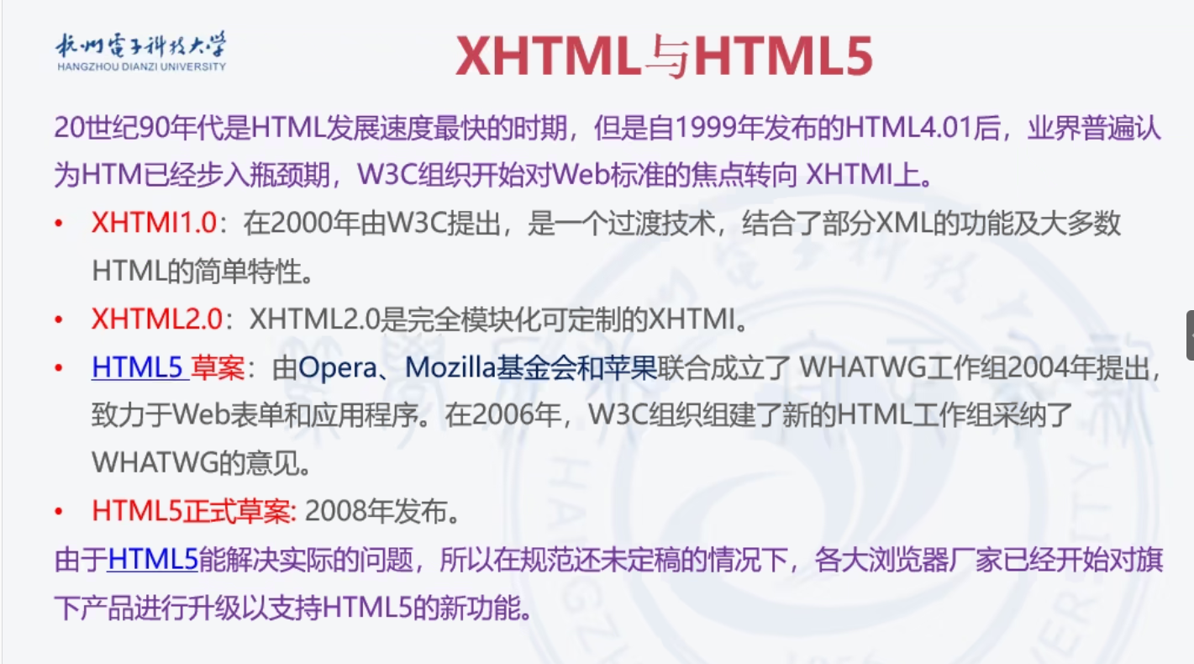

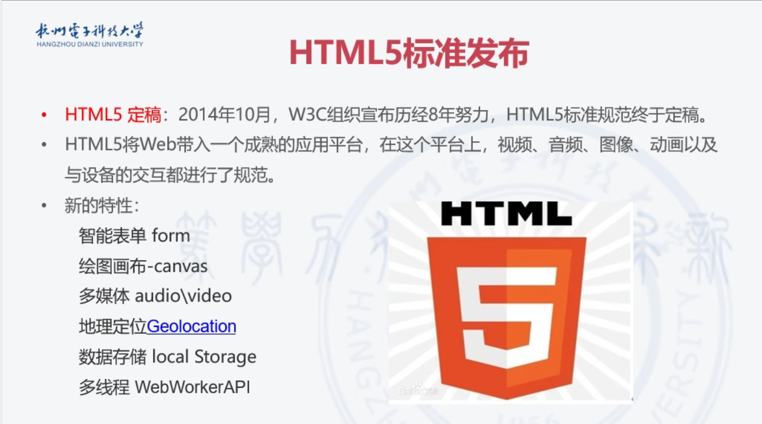

**基础语法**

**HTML骨架结构**

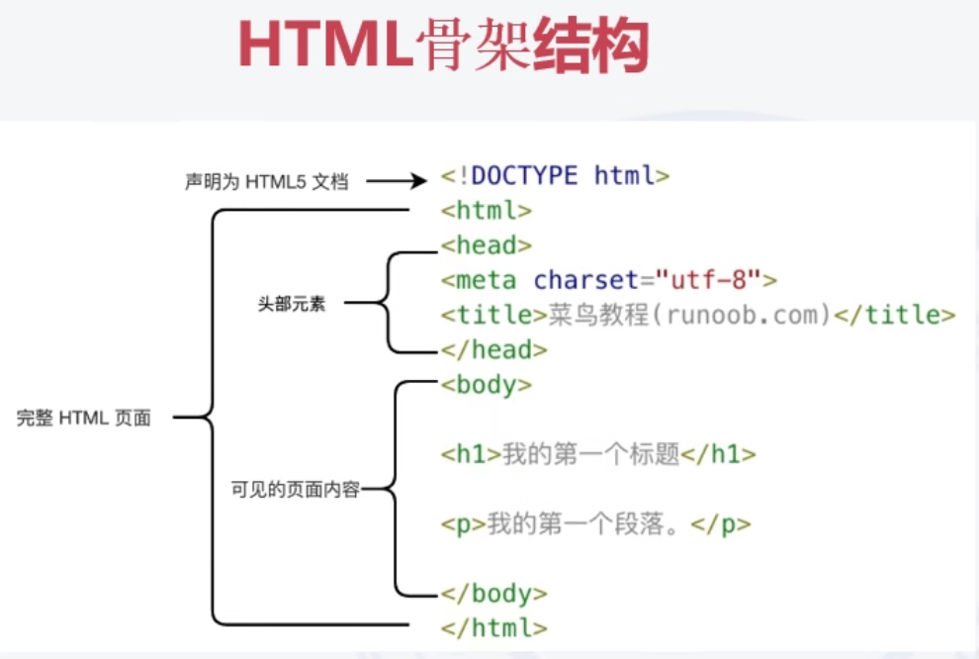

**文档类型声明**

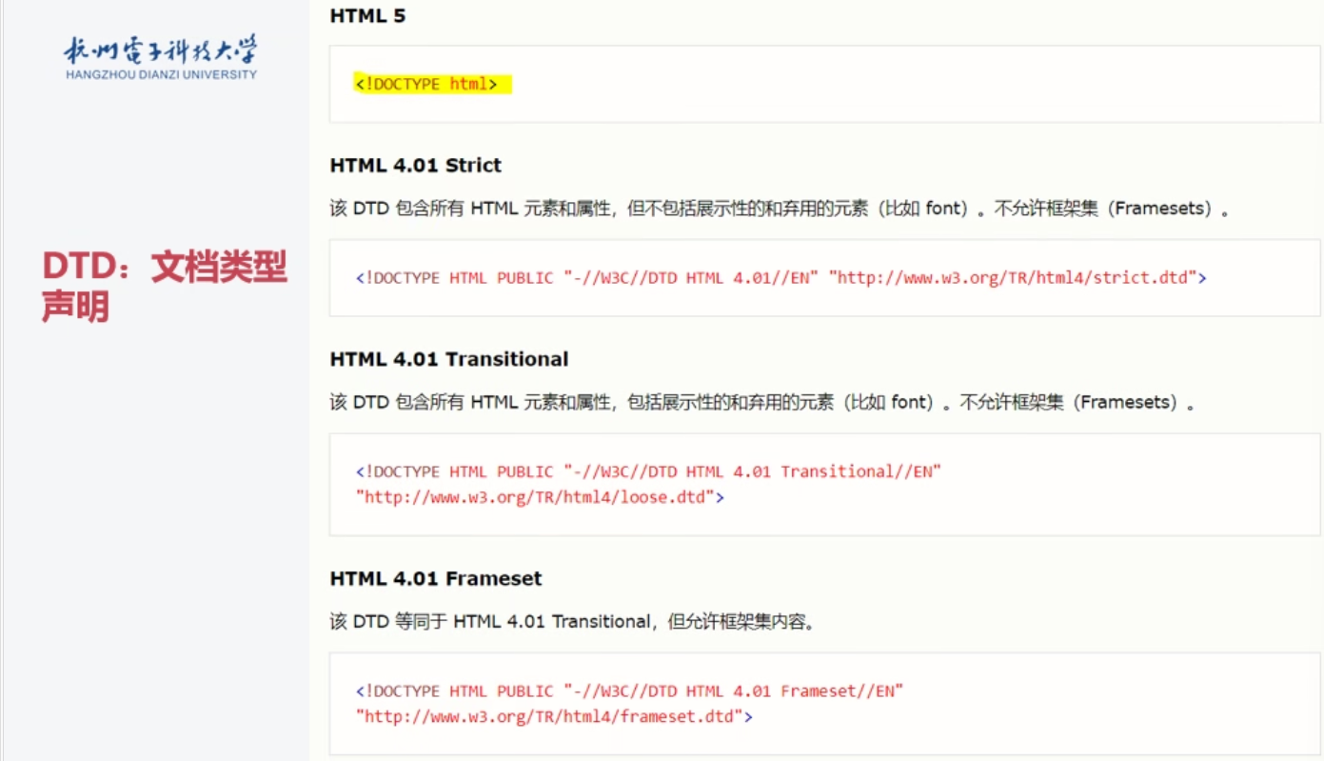

**<HTML>标签**

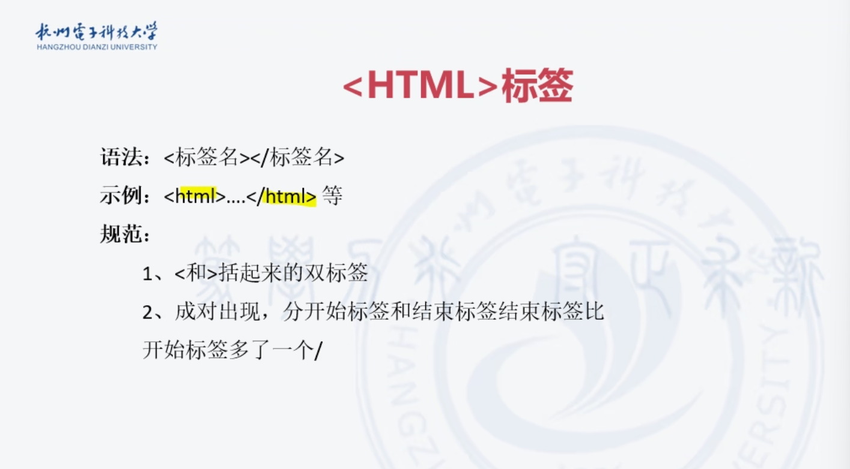

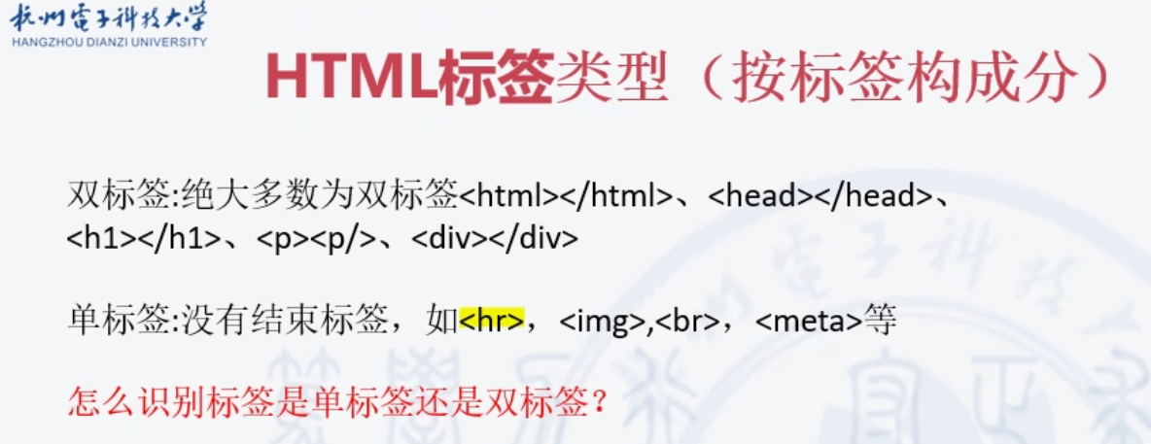

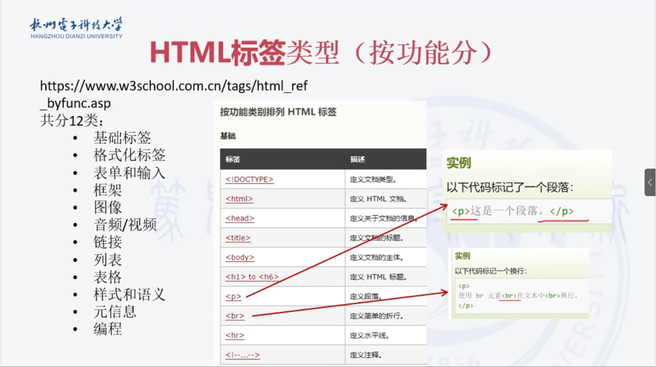

**HTML标签属性**

语法：

<标签名 属性名1>=“值” 属性名2=“值”...>...</标签名>

**HTML元素**

从开始标签到结束标签的内容

**HTML注释**

<!--这里是注释-->

CTRL+/（vscode中快速添加注释）

**<head>页面头部**

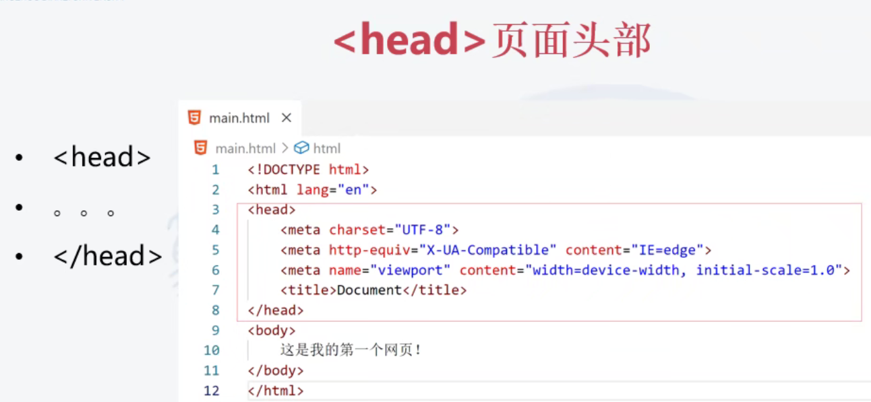

网页编码设置<meta>

编码标准

<meta charset="utf-8">

浏览器版本的兼容性

手机端和电脑端的适配

关键字、页面的描述

<meta name="Keywords" content="杭州电子科技大学“>

title标题

<title>网页标签</title>

**HTML标签功能类型**

**标题标**

<h1></h1>~<h6></h6>

**段落标签**

<p></p> align对齐属性值(left,right,center)

**水平线**

<hr>

**特殊符号（转义字符）**

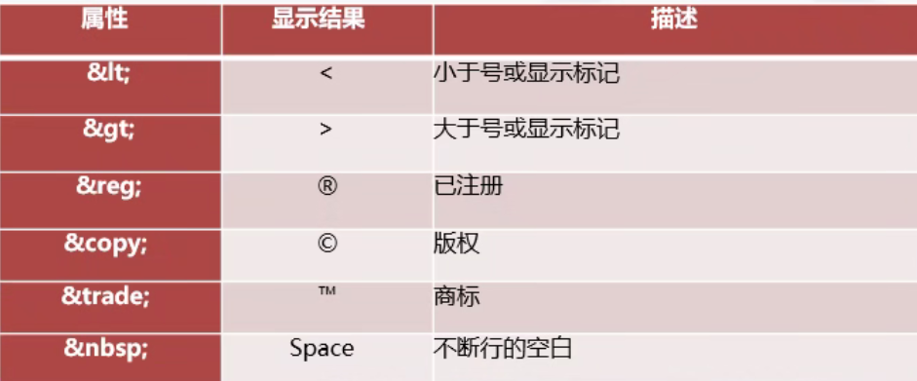

**字体格式标签**

<font></font>

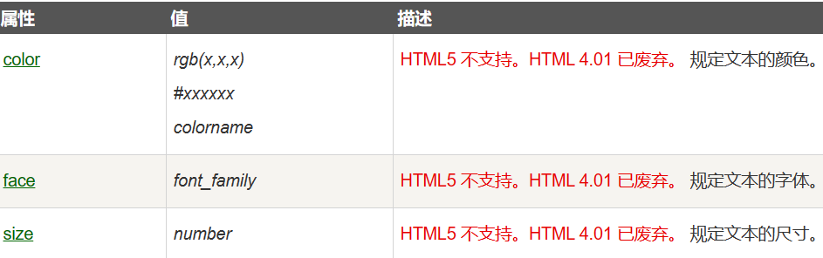

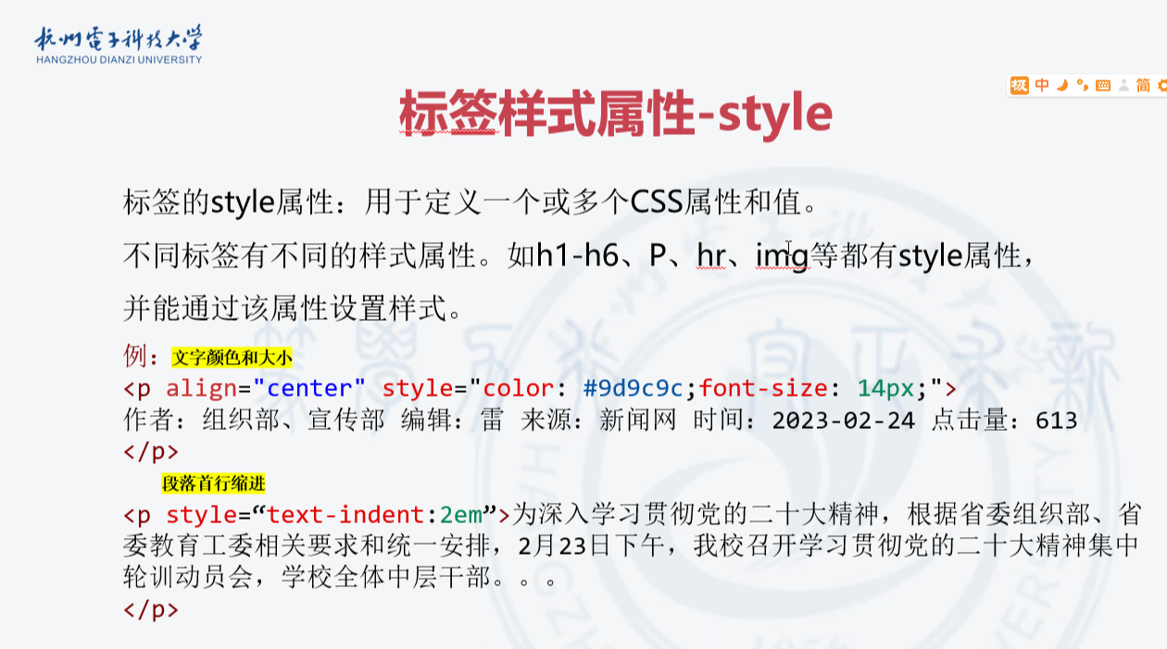

em为两个字px为像素

**图像标签**

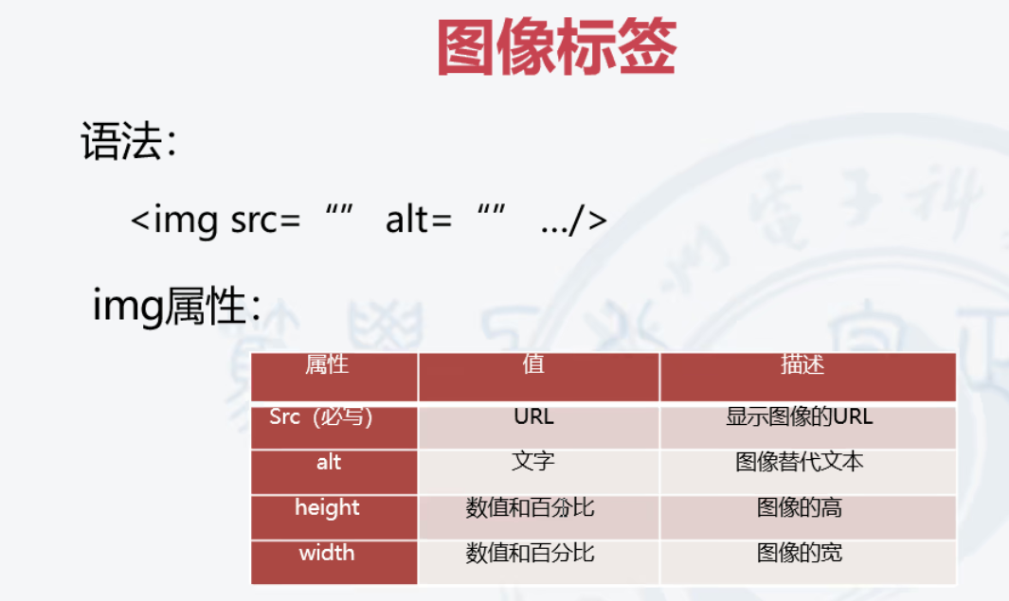

**列表标签**

<ul>

<li></li>

</ul>

<ol>

<li></li>

</ol>

<dl>

<dt></dt>

<dd></dd>

<dl>

**超链接**

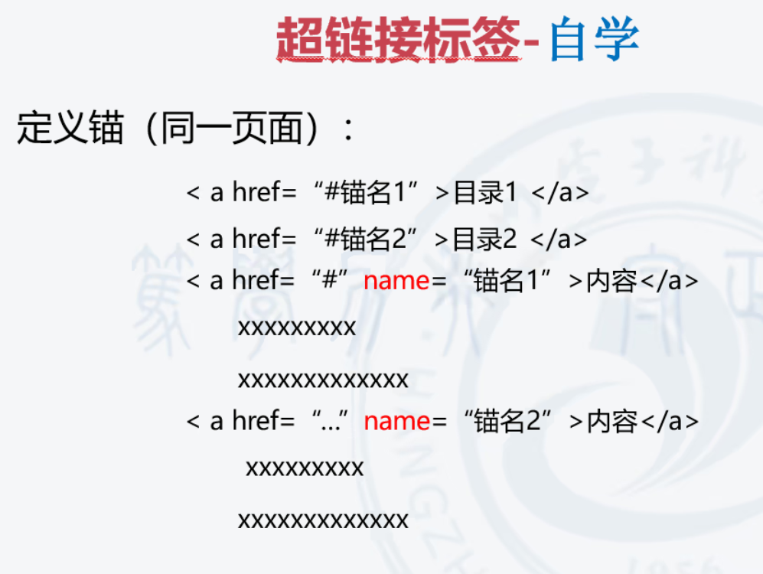

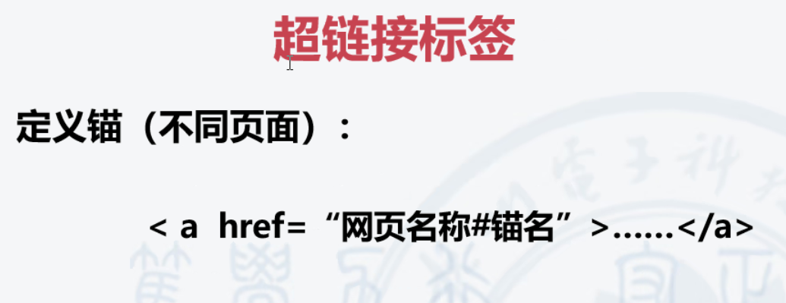

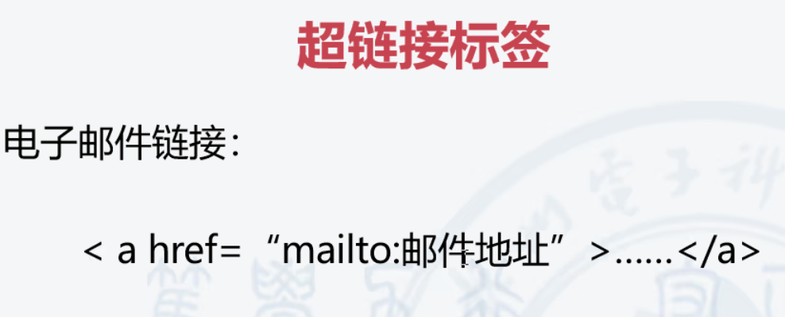

**音视频标签**

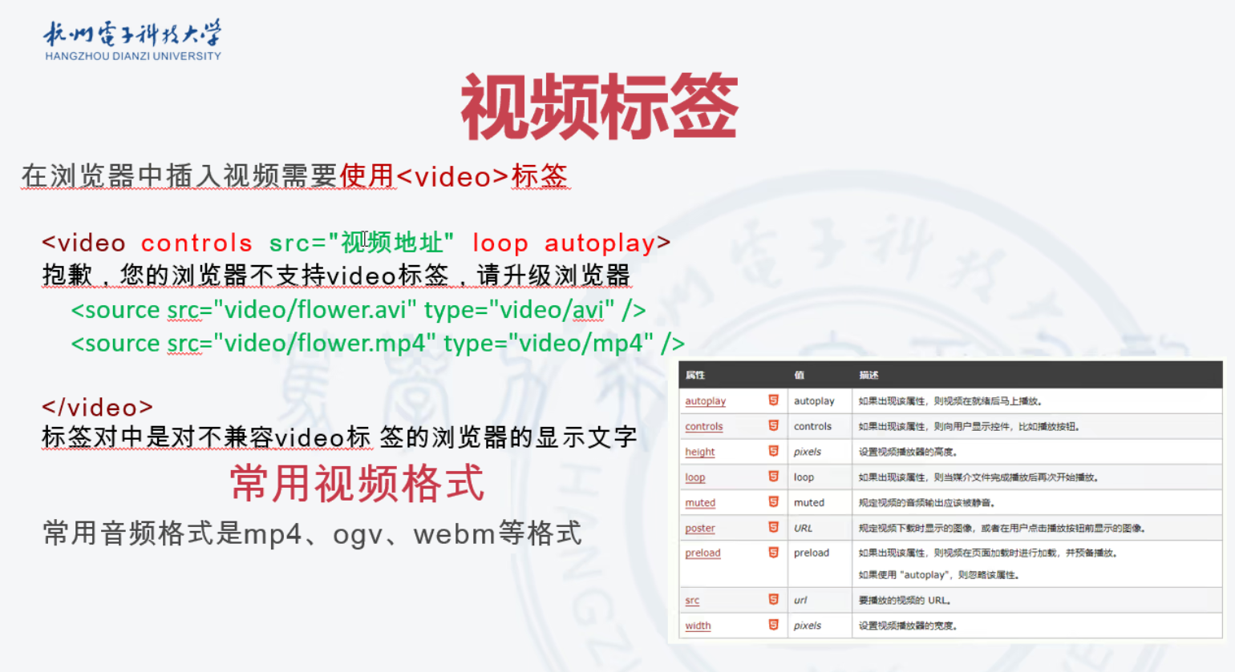

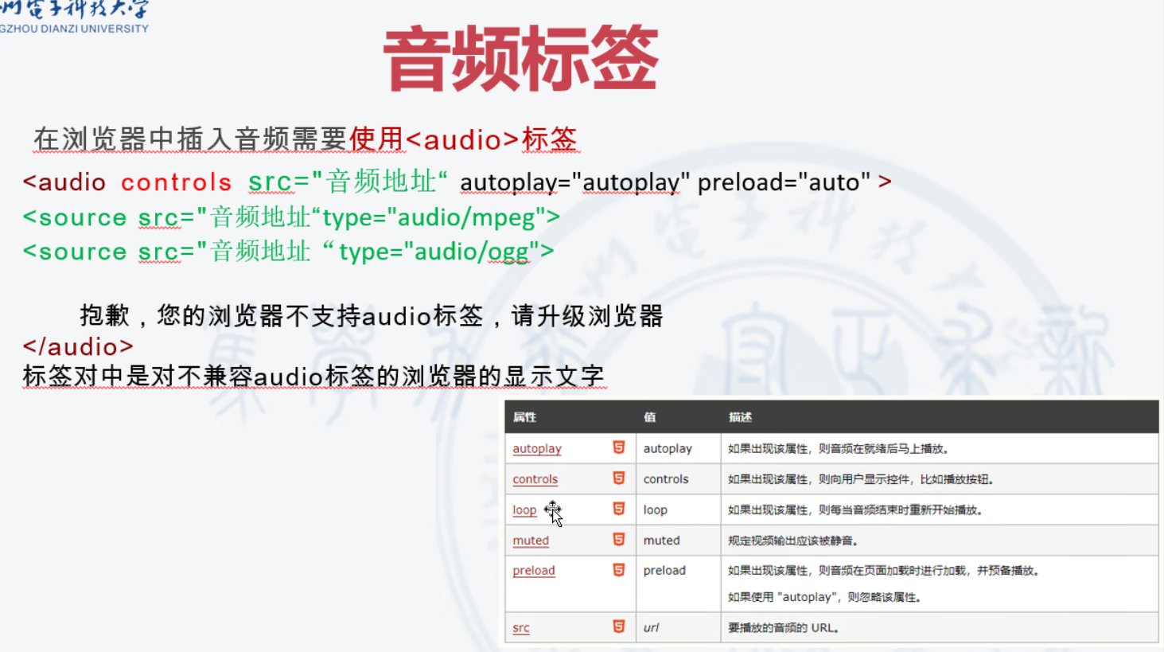

**布局标签**

<div> 标签定义 HTML 文档中的一个分隔区块或者一个区域部分。

<div>标签常用于组合块级元素，以便通过 CSS 来对这些元素进行格式化。

浏览器通常会在 <div> 元素前后放置一个换行符。

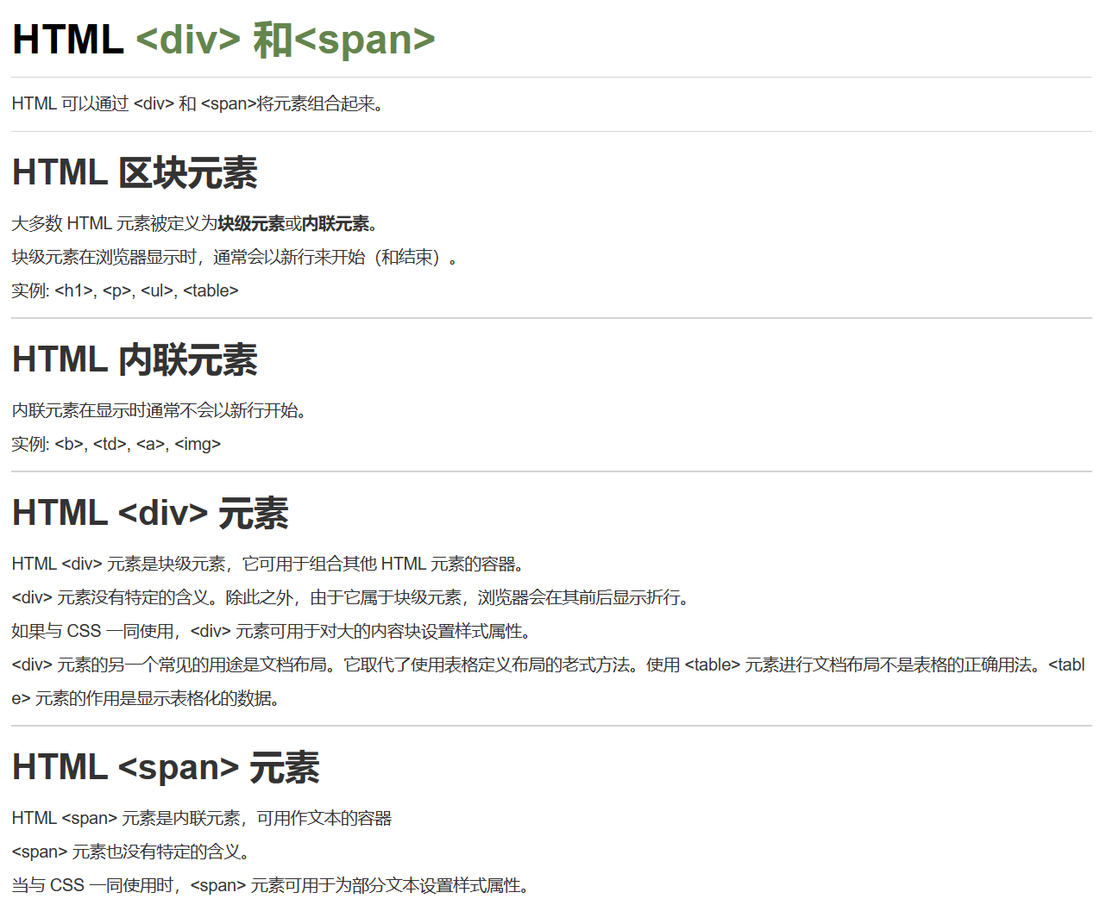

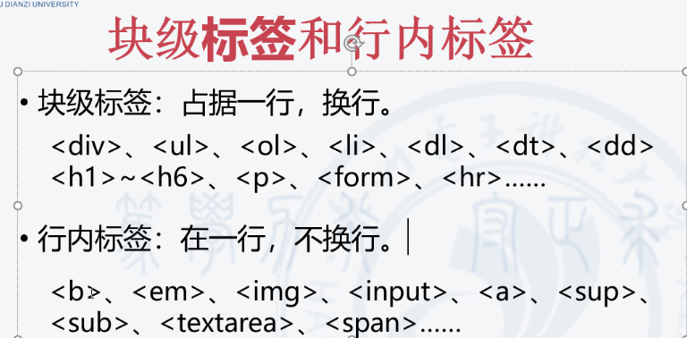

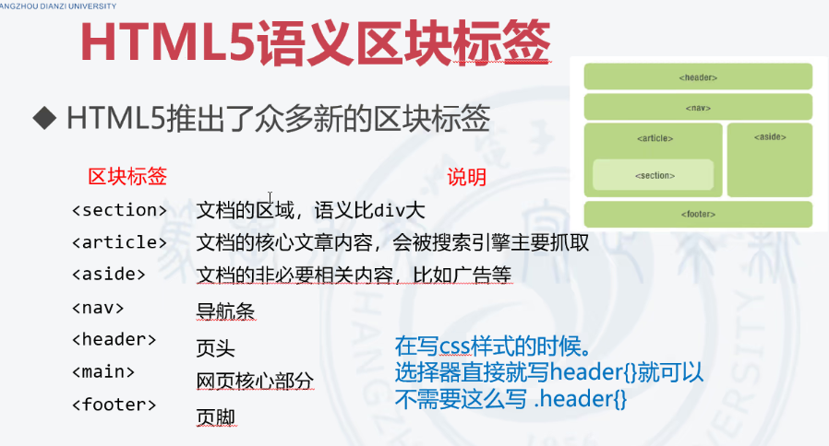

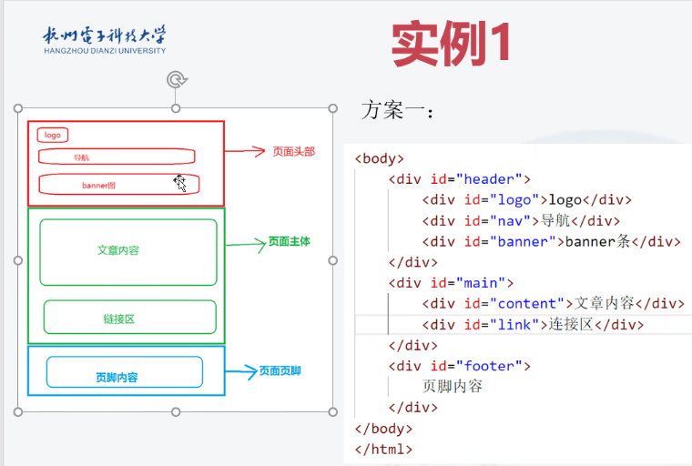

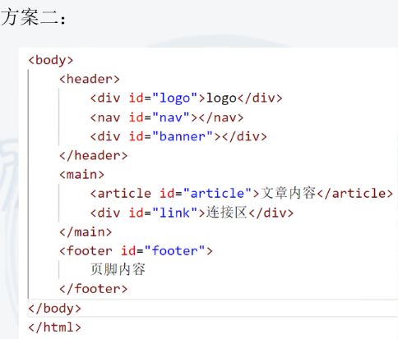

**HTML元素**

**HTML属性**

**注释**

**常用标签（段落、标题、图片...）**

**小例子**